Здравствуйте Алексей Леонидович. Простите нас за то что не подошли к вам раньше по поводу проекта и в этом файле мы хотим описать автоматы.
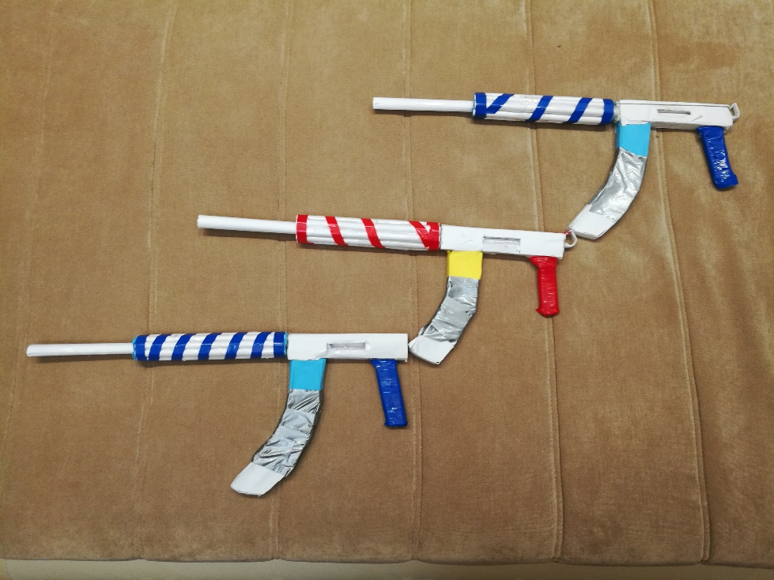
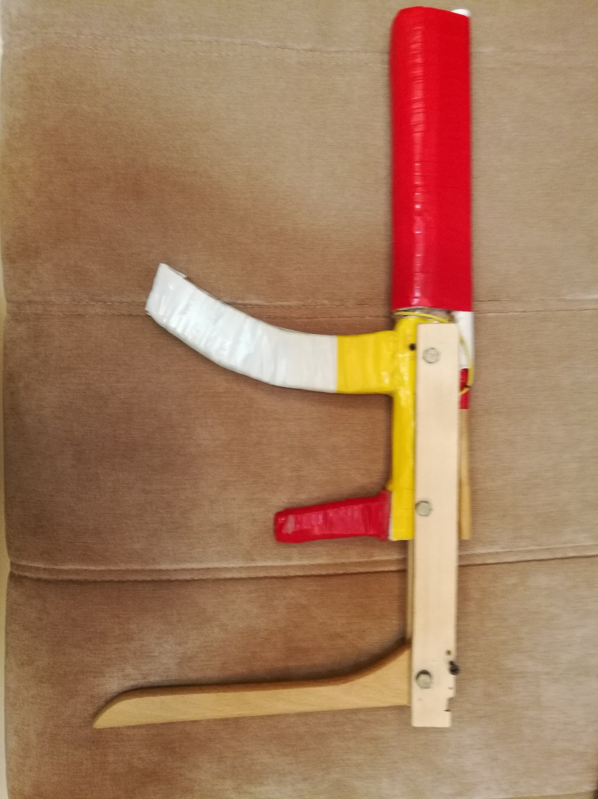
Первый вариант автомата, который использовался в игре перестрелка был сделан абсолютно из бумаги и немного скотча, стреляет он следующим образом: сначала нужно положить патрон в дырку, расположенная с левой стороны автомата, затем потянуть трубочку на себя (трубочка находится на задней части автомата) и после этого досунуть патрон в дырку. После всего этого надо прицелистся в куда-нибудь и отпустить трубочку. Патрон вылетит из дула и полетит примерно на 3 метра. После перестрелки дети сказали, что автоматы стреляют не далеко и иногда случаются проблемы с ними. Поэтому к игре тир мы устранили эту проблему, дополнив автомат своими идеями. В конструкцию пришлось добавить не много дерева. Это улучшело дальность выстрела и точность, проблем с этими автоматами уже не было. Стрелял он следующим образом: из трубки (которая находилась на верхней передней части автомата) вылезает тонкая палочка, которою надо потянуть на себя (что бы зарядить автомат) и всавить вылезающий гвоздь в отверстие, находящееся на конце автомата, затем можно отпустить эту палочку и она не вылетит. Затем в самую верхнюю трупку надо засунуть пулю. Снизу, на конце автомата есть длинный рычаг, за который надо держатся но не дёргать. После того как вы прицелились, надо не сильно потянуть за рычаг от себя. И эта самая палочка выйдет со своего места и резко ударит по пуле таким образом выстрелив. Стреляет этот автомат далеко, на метров 4-5. Все автоматы не опасны, так как пули сделаны из бумаги и их при ударе совсем не чувствуешь.

